УТВЕРЖДАЮ:
_________________
Директор МБОУ ДО «УЦДО»
Н.А. Мальковская

Проект положения о районном детском чемпионате «ПРОФИДетство - 2025»

- Общие положения

  - Настоящее Положение определяет порядок организации и проведения районного детского чемпионата «ПРОФИДетство» в дошкольных образовательных организациях Ужурского района (далее – Чемпионат). Чемпионат проводится в соответствии с санитарными правилами СП 2.4. 3648-20 «САНИТАРНО-ЭПИДЕМИОЛОГИЧЕСКИЕ ТРЕБОВАНИЯ К ОРГАНИЗАЦИЯМ ВОСПИТАНИЯ И ОБУЧЕНИЯ, ОТДЫХА И ОЗДОРОВЛЕНИЯ ДЕТЕЙ И МОЛОДЕЖИ» утвержденными постановлением Главного санитарного врача Российской Федерации от 28.09.2020г. № 28.
  - Чемпионат проводится муниципальным бюджетным образовательным учреждением дополнительного образования «Ужурский центр дополнительного образования» (далее – Организатор).
  - Местом проведения Чемпионата по каждой компетенции является база Организатора.
  - Информация о Чемпионате размещается на официальном сайте Организатора Чемпионата в сети «Интернет»
http://urcdo.ucoz.ru/index/nashi_meroprijatija/0-20
  - Материалы проведения Чемпионата и его результаты по каждой компетенции освещаются в средствах массовой информации и публикуются на официальном сайте Организатора Чемпионата в сети «Интернет»
http://urcdo.ucoz.ru/news/ .
1.6. Консультативную помощь дошкольным образовательным организациям Ужурского района (далее - ДОУ), в период проведения Чемпионата оказывает Организатор Чемпионата.
1.7. В соответствии с настоящим Положением Организатор Чемпионата:
  - несет ответственность за организацию и проведение Чемпионата;
  - принимает решения по вопросам проведения Чемпионата;
  - обеспечивает информирование о Чемпионате.

Цель и задачи Чемпионата

  - Цель проведения Чемпионата – ранняя профориентация обучающихся ДОУ, освоение и применение обучающимися современных профессиональных компетенций.
  - Задачи Чемпионата:
    - выявление и поддержка выдающихся способностей обучающихся дошкольного возраста;
    - развитие у обучающихся дошкольного возраста навыков практического решения задач в конкретных профессиональных ситуациях;
    - совершенствование навыков самостоятельной работы, развитие профессионального мышления у обучающихся дошкольного возраста;

Участники Чемпионата
  - В Чемпионате принимают участие воспитанники ДОУ в возрасте от 6 до 7 лет по компетенциям согласно пункту 4.1.
  - Возраст участников команды не должен быть менее 6 лет на момент регистрации на Чемпионат и не может превышать 7 лет 11 месяцев на момент проведения финала Чемпионата «ПРОФИДетство».
  - Чемпионат предполагает индивидуальное участие.
  - Сопровождающий конкурсантов должен:
    - знать и соблюдать настоящее Положение, техническое описание компетенции и другую официальную документацию, касающуюся проведения Чемпионата, подготовленную организатором Чемпионата;
    - присутствовать на площадке при проведении инструктажа по технике безопасности и охране труда при выполнении заданий участниками;
    - нести ответственность за соблюдение участниками техники безопасности при выполнении заданий на Чемпионате;
    - нести ответственность за жизнь и здоровье участников команды во время мероприятий Чемпионата.
3.5. Регистрация конкурсантов и сопровождающих осуществляется образовательными организациями с помощью Google формы ссылка
При регистрации сопровождающий указывает следующую информацию:
- фамилия, имя, отчество сопровождающего и конкурсантов;
- компетенция;
- наименование образовательной организации и занимаемая должность сопровождающего;
- контактный телефон сопровождающего;
- дата рождения конкурсантов;
- пол конкурсантов;
- наименование образовательной организации, в которой обучаются конкурсанты;
- протокол инструктажа по ТБ (скан);
- согласие родителей (законных представителей) на использование персональных данных и фото – видео - съемку участника районного детского чемпионата «ПРОФИдетство» (скан);
- согласие на обработку персональных данных несовершеннолетнего участника мероприятия (скан);
Регистрируя участников в Чемпионате, родители (законные представители) подтверждают свое согласие на обработку и передачу и распространение персональных данных конкурсантов, а также согласие на проведение фото и видео съемки во время проведения Чемпионата и размещение фото в СМИ.
Форму для участия в финале конкурсанты привозят свою (фартуки, колпаки, робу, халаты, и т.д.).

Организация проведения Чемпионата
  - Чемпионат проводится по пяти компетенциям:
  - Поварское дело (6-7 лет);
  - Столярное дело (6-7 лет);
  - Конструирование (6-7 лет);
  - Анатомия человека (6-7 лет);
  - Дизайнер одежды (6-7 лет);

Чемпионат проводится в 2 этапа
Первый этап (отборочный) «ПРОФИДетство», включает в себя 5 компетенций: Поварское дело (6-7 лет); Столярное дело (6-7 лет); Конструирование (6-7 лет); Анатомия человека (6-7 лет); Дизайнер одежды (6-7 лет); Проводится на базе ДОУ 17.03.-24.03. 2025 года.

Второй этап (финал) «ПРОФИДетство», включающий в себя 5 компетенций. Проводится на базе МБОУ ДО «УЦДО» - очно. 04 апреля 2025 года.

  - Второй этап «ПРОФИДетство» проводятся на базовых площадках Организатора Чемпионата.
    - Во второй тур (финал) проходят по решению жюри ДОУ не более 1 участника по каждой компетенции, успешно прошедших (внутриучрежденческий отборочный тур).
    - Финал включает в себя выполнение участниками одного или двух (согласно конкурсному заданию) практических модулей по одной из выбранных компетенций. Выполнение практических модулей осуществляется в один день в течение 2 (двух) академических часов.

Организатор Чемпионата
  - Организатор:
  - организует подготовку и проведение финала Чемпионата «ПРОФИДетство»»;
  - не позднее 24 марта 2025 года формирует и утверждает состав экспертов по каждой компетенции из числа победителей, призеров профессиональных конкурсов, чемпионатов; независимых экспертов, работодателей и социальных партнеров;
  - утверждает ответственных за подготовку площадок к Чемпионату;
  - обеспечивает наличие необходимого количества технологического оборудования и расходных материалов согласно инфраструктурному листу по компетенции;
  - обеспечивает при проведении Чемпионата равные условия для всех конкурсантов;
  - по представлению экспертов по каждой компетенции определяет победителей и призеров Чемпионата;
  - утверждает техническое описание требований к компетенциям Чемпионата.
  - Эксперты по каждой компетенции выполняют следующие функции:
  - оценивают выполнение участниками конкурсных заданий;
  - формируют предложения по победителям и призерам Чемпионата по каждой компетенции и передают данные предложения в оргкомитет для их утверждения;
  - отвечают за соблюдение ДОУ правил положения Чемпионата.
  - Экспертами оформляется протокол по каждой компетенции с информацией о победителях и призерах Чемпионата, которая размещается на официальном сайте организатора Чемпионата в сети «Интернет» http://urcdo.ucoz.ru/index/nashi_meroprijatija/0-20 и https://vk.com/cdouzhur
  - Организатор Чемпионата:
  - разрабатывает конкурсные задания, инфраструктурные листы, критерии оценивания, документация по охране труда, технике безопасности по каждой компетенции совместно с экспертом по компетенции на основании и в соответствии с типовыми документами;
  - обеспечивает площадки для проведения соревнований по компетенции оборудованием, инструментами и образцами материалов, в соответствии с утвержденными техническими описаниями и инфраструктурными листами;
  - готовит программу проведения мероприятий, проводимых на площадке в рамках Чемпионата, которая включает: программу мероприятия на соревновательной площадке, а также мастер-классы, семинары и другие деловые активности в рамках конкретной компетенции;
  - обеспечивает питьевой режим всех конкурсантов в период проведения финальных соревнований;
  - обеспечивает при проведении соревнований равные условия для всех конкурсантов;
  - обеспечивает необходимые условия для работы экспертов на основании технического описания требований к компетенциям Чемпионата, которые утверждаются оргкомитетом;
  - организует церемонию открытия и закрытия Чемпионата, деловую программу;

Права и обязанности участников
  - Участники получают от Организатора подробную информацию об организации Чемпионата, включая:
  - информацию о конкурсном задании;
  - подробную информацию о вспомогательных материалах и приспособлениях, разрешенных и запрещенных к использованию (шаблоны, чертежи/распечатки, лекала, конструктор, эталоны и т.п.), и по факту ознакомления конкурсанты и/или сопровождающие подписывают Протокол ознакомления с конкурсным заданием;
  - информацию по охране труда и технике безопасности;
  - Конкурсанты могут общаться с сопровождающими из своего ДОУ в любое свободное время, кроме официального времени проведения испытаний Чемпионата. Экспертам запрещено как-либо помогать конкурсантам в интерпретации конкурсного задания. В ходе проведения Чемпионата «ПРОФИДетство» запрещены контакты с другими конкурсантами или гостями.
  - Если один из заявленных участников не имеет возможности принять участие в Чемпионате, об этом немедленно сообщает сопровождающий команды и/или администрация ДОУ уведомляет организатора Чемпионата. Организатор Чемпионата и сопровождающий принимают решение о дальнейшем участии конкурсантов в Чемпионате.
  - В случае отсутствия у одного из конкурсантов возможности принять участие в Чемпионате допускается замена одного участника, но не позднее, чем за один день до проведения Чемпионата по согласованию с Организатором Чемпионата.
  - В случае если ДОУ приходится отказаться от дальнейшего участия в соревнованиях во время Чемпионата, то участники получают баллы за любую завершенную работу. Такие случаи регистрируются в протоколе, который подписывается экспертом компетенции.
  - Непосредственно перед началом Чемпионата эксперты выдают конкурсантам конкурсное задание. На изучение этих материалов и вопросы отводится не менее пятнадцати минут, которые не включаются в общее время соревнований.
  - В случае если конкурсное задание состоит из модулей, то эксперты обязаны выдавать конкурсантам задание перед началом каждого модуля. Минимальное время, отводимое в данном случае на ознакомление с информацией, составляет десять минут, которые не входят в общее время соревнований. Ознакомление происходит перед началом каждого модуля.
  - Каждой команде гарантированно предоставляется:
  - время на ознакомление с конкурсным заданием;
  - график соревнований;
  - письменные и графические инструкции по конкурсному заданию;
  - возможность общения участников в свободное от выполнения конкурсного задания время.

Награждение победителей Чемпионата
  - По итогам проведения финала Чемпионата «ПРОФИДетство» победителям и призерам по каждой компетенции присуждаются первое, второе и третье место с вручением дипломов и памятных подарков.
  - Церемония награждения по каждой компетенции победителей и призеров Чемпионата проходит 04 апреля 2025 года.
  - Конкурсантам и наставникам, не занявшим призовые места по итогам финального этапа «ПРОФИДетство», вручаются сертификаты об участи от Организатора Чемпионата.

8.Оценка. Критерии оценки
  - Выполненные конкурсные задания оцениваются в соответствии с регламентами начисления баллов на основании технического описания требований к компетенциям Чемпионата, которые утверждаются Оргкомитетом.
  - Оценка не выставляется в присутствии конкурсантов.
  - Результаты по каждой компетенции вносятся в протокол экспертами и определяются победители и призеры Чемпионата.
  - По решению Оргкомитета количество призовых мест может изменяться. При равенстве набранных баллов могут присуждаться два первых места, два вторых и три третьих места по каждой компетенции.
  - Итоги проведения Чемпионата объявляются на церемонии закрытия Чемпионата по каждой компетенции.
  - Эксперты компетенций обязаны обеспечить конфиденциальность информации по полученным результатам до окончания церемонии награждения.
  - По окончании Чемпионата возражения по утвержденным оценкам не принимаются.
  - Официальные результаты проведения Чемпионата по каждой компетенции публикуются на официальном сайте Организатора Чемпионата в сети «Интернет».
  - Подробные критерии оценивания и примерные задания смотреть в чек-листе Приложение 4.
- Заключительные положения
Вопросы, не отраженные в настоящем Положении, решаются Организатором, исходя из своей компетенции в рамках сложившейся ситуации и в соответствии с действующим законодательством.
Контакты организаторов Фестиваля:
Муниципальное бюджетное образовательное учреждение дополнительного образования «Ужурский центр дополнительного образования». 662253; г.Ужур, ул. Строителей – 9; каб. № 2-06; тел. 22-1-88; 22-1-52; rcdo_uzhur@mail.ru
Контактные лица:
Лопатина Екатерина Вадимовна – главный организатор Чемпионата; vedenkina.ekaterina.85@mail.ru

Милицин Иван Юрьевич –
Системный администратор Чемпионата (вопросы регистрации)

Приложение 1
Согласие родителей (законных представителей) на использование персональных данных и фото – видео - съемку участника районного детского чемпионата «ПРОФИдетство»
Я, _________________________________________________________________________,
(фамилия, имя, отчество законного представителя несовершеннолетнего участника мероприятия )
«___________»__________________ ________________года рождения,
Паспорт ___________________ выдан _________________________________________________,
(серия, номер) (когда и кем выдан)
Зарегистрированный (ая) по адресу места жительства: _____________________________________________________________________________________________________________________________________________________________________,
являясь законным представителем __________________________________________________________________________________,
(фамилия, имя, отчество участника мероприятия)
приходящегося мне _________________________________________________________________,
дата рождения несовершеннолетнего участника мероприятия: «____»______________ _______г.,
Документ ___________________ выдан _________________________________________________
(серия, номер) (когда и кем выдан)
__________________________________________________________________________________,
зарегистрированного по адресу места жительства: _____________________________________________________________________________________________________________________________________________________________________,
предоставляю муниципальной бюджетной образовательной организации дополнительного образования «Ужурский центр дополнительного образования» (ИНН 2439005908, юридический адрес: г. Ужур, ул. Строителей 9, код ОКВЭД 85.41, далее - оператор) согласие на распространение моих и вышеуказанного несовершеннолетнего участника персональных данных (перечень персональных данных: общие персональные данные - фамилия, имя, отчество; дата рождения; гражданство; адрес места жительства; данные документа, удостоверяющего личность; образовательная организация; класс; номера контактных телефонов и адресов электронной почты; биометрические персональные данные – фотографическое изображение лица, фотографическое изображение в целом, видеоизображение субъекта персональных данных, несовершеннолетнего) – (далее - согласие).
Перечень персональных данных, распространение которых я запрещаю: нет / есть ________________________________________________________________________
Настоящее согласие может быть отозвано путем направления оператору заявления в письменной форме об отзыве согласия, при этом оператор прекращает обработку персональных данных и уничтожает их, за исключением персональных данных, включенных в документы, обязанность по хранению которых прямо предусмотрена нормативными правовыми актами Российской Федерации и Красноярского края. Хранение таких персональных данных осуществляется оператором в течение срока, установленного нормативными правовыми актами Российской Федерации и Красноярского края.

«___» __________ 20__ года _________________________________________
(подпись законного представителя несовершеннолетнего
участника мероприятия)
Контактный телефон: _______________
Адрес электронной почты: ____________________

Приложение 2

СОГЛАСИЕ НА ОБРАБОТКУ ПЕРСОНАЛЬНЫХ ДАННЫХ НЕСОВЕРШЕННОЛЕТНЕГО УЧАСТНИКА МЕРОПРИЯТИЯ

Я, ________________________________________________________________________,
(фамилия, имя, отчество законного представителя несовершеннолетнего участника мероприятия )
Паспорт ___________________ выдан _______________________________________________,
(серия, номер) (когда и кем выдан)
зарегистрированный (ая) по адресу места жительства: _________________________________________________________________________________________________________________________________________________________________,
являясь законным представителем несовершеннолетнего ________________________________________________________________________________,
(фамилия, имя, отчество несовершеннолетнего участника мероприятия)
приходящегося мне _______________________________________________________________,
дата рождения несовершеннолетнего участника мероприятия: «____»____________ _______г.,

зарегистрированного по адресу места жительства: _________________________________________________________________________________________________________________________________________________________________,
предоставляю муниципальной бюджетной образовательной организации дополнительного образования «Ужурский центр дополнительного образования» (далее - оператор) согласие на обработку моих и несовершеннолетнего участника персональных данных (далее - согласие).
Даю согласие на участие несовершеннолетнего - _____________________________
ФИО (участника)
в районном детском чемпионате «ПРОФИДетство».
Оператор вправе осуществлять обработку предоставляемых персональных данных, моих и моего ребёнка, а именно: фамилия, имя, отчество; дата рождения; гражданство; адрес места жительства; данные документа, удостоверяющего личность; образовательная организация; класс; номера контактных телефонов и адресов электронной почты; иные персональные данные. Оператор вправе осуществлять с предоставленными персональными данными любые действия, предусмотренные Федеральным законом от 27.07.2006 N 152-ФЗ «О персональных данных», редакция от 30.12.2020 г. (с изм. и доп., вступ. в силу с 01.03.2021).
Целью обработки персональных данных является надлежащее исполнение оператором своих обязательств по организации и проведению мероприятия:
Районного детского чемпионата «ПРОФИДетство» для детей дошкольного возраста.
^{наименование мероприятия)}
с участием вышеуказанного несовершеннолетнего участника мероприятия, использованием материалов о его участии в мероприятии в информационных целях.
Я согласен/согласна, что получение у третьих лиц и обработку персональных данных вышеуказанного несовершеннолетнего участника мероприятия будут осуществлять работники Красноярского краевого Дворца пионеров, определяемые его руководителем.
Настоящее согласие предоставляется мной на осуществление действий в отношении персональных данных вышеуказанного несовершеннолетнего участника мероприятия, которые необходимы для достижения указанных выше целей, включая сбор, запись, систематизацию, накопление, хранение, уточнение (обновление, изменение), извлечение, использование, передачу (распространение, предоставление, доступ), обезличивание, блокирование, удаление, уничтожение, а также осуществление любых иных действий (операций), предусмотренных действующим законодательством Российской Федерации.
Настоящее согласие действует до достижения целей обработки персональных данных или в течение срока хранения информации, установленного нормативными правовыми актами Российской Федерации и Красноярского края.
Я подтверждаю, что, давая такое согласие, я действую по собственной воле и в интересах несовершеннолетнего участника мероприятия.
Настоящее согласие может быть отозвано путем направления оператору заявления в письменной форме об отзыве согласия, при этом оператор прекращает обработку персональных данных и уничтожает их, за исключением персональных данных, включенных в документы, обязанность по хранению которых прямо предусмотрена нормативными правовыми актами Российской Федерации и Красноярского края.
В случае отзыва настоящего согласия персональные данные, включенные в документы, образующиеся в деятельности оператора, в том числе во внутренние документы оператора в период действия согласия, могут передаваться третьим лицам в объеме и случаях, указанных в настоящем согласии.

«___» __________ 20__ года _________________________________________
(подпись законного представителя несовершеннолетнего
участника мероприятия)

Приложение 3
Протокол инструктажа по технике безопасности во время работы площадок Чемпионата.
- ТБ при работе с режущими инструментами;
- ТБ при работе с колющими инструментами (игла);
- ТБ при выпиливании лобзиком;
- ТБ при работе с ножницами
- ТБ при работе с ручными инструментами;

№ ТБ | ФИО сопровождающего и конкурсанта | ОЗНАКОМЛЕН(-А) | ПОДПИСЬ сопровождающего
В эту графу необходимо внести номер ТБ из представленных пяти, с которой вы познакомили юного конкурсанта | Внести сопровождающего | Внести Фамилию Имя юного конкурсанта, которого познакомили с ТБ | Подпись сопровождающего

Приложение 4
ЧЕК-ЛИСТ

Поварское дело - приготовление овощного салата «Бахор». Ингредиенты: колбаса копченая, сыр твердый, яйцо вареное (чистят самостоятельно), томат свежий небольшой (половина), огурец свежий, (3 часть среднего) майонез, специи. Нашинкованные продукты должны быть примерно в равных долях. Техника шинковки основных ингредиентов: полоска. Сыр на мелкой терке. Что оценивается: соблюдать стандарты чистоты на рабочем месте, умение работать с приборами, приготовление блюд из предложенных продуктов, умение творчески оформлять простые блюда и презентовать его 6-7 предложений описательного рассказа.
Столярное дело – перенесение предложенного эскиза с помощью копировальной бумаги на рабочую поверхность (фанеру), резка ручным лобзиком и обработка наждачной бумагой. Что оценивается: умение переносить эскиз, умение работать ручным лобзиком, содержание в чистоте рабочего место, умение зачищать готовое изделие наждачной бумагой.
Конструирование - конструирование модели с помощью наглядной инструкции. Что оценивается: умение воспроизведения простой конструкции, решение мелких конструкторских задач, умение читать чертежи, тайм - менеджмент. Каждая организация подавшая заявку - получает тестовый набор конструктора.
Анатомия человека – распределение основных внутренних органов человека (на липучке) к макету тела. Что оценивается: умение правильно распределить органы в человеческом организме. Знание основных норм здорового человека: сколько пальцев на руках, на ногах, знание частей головы (брови, глаза, уши, затылок, висок и т.д.)
Дизайнер одежды – Всем участникам данной компетенции иметь с собой детскую, белую футболку без принта, рисунка; можно не новую.
1.«Укрась футболку картинкой на тему: «Летняя фантазия», выполненной из фетровых клейких заготовок и пришитой пуговицы».

При выполнении задания участник должен:
- выслушать задание;
- ознакомиться с предложенными материалами: фетровыми клейкими заготовками гусеница и солнце из пуговицы;
- определиться с образом картинки;
- разложить футболку на столе, зрительно определить место расположения картинки;
- определить место расположения пуговицы;
- составить картинку из фетровых клейких заготовок и пуговицы на футболке;
- убрать фетровые заготовки,
- сделать отметку карандашом места расположения пуговицы на футболке;
- взять иголку, вставить в ушко иголки нитку, завязать на конце нитки узелок;
- пришить пуговицу на обозначенное место 3-4 стежками;
- разложить футболку, с пришитой к ней пуговицей, на столе;
- составить картину из фетровых заготовок, снимая с них защитный слой
и приклеивая на футболку;
- оставить футболку на столе в расправленном виде;
- привести в порядок рабочее место;
- сообщить экспертам о завершении выполнения задания (поднять руку).

Лимит времени на выполнение задания: до 30 мин.

2.«Разработай эскиз комплекта детской одежды на заданную тематику и презентуй его».
Из 6-ти возможных вариантов будет выбран один, во время жеребьевки заданий Главным экспертом чемпионата, за день до проведения конкурсных соревнований.
- Эскиз комплекта одежды для девочки на тему: «Здравствуй, лето!»
- Эскиз комплекта одежды для мальчика на тему: «Здравствуй, лето!»
- Эскиз комплекта одежды для девочки на тему: «Здравствуй, спорт!»
- Эскиз комплекта одежды для мальчика на тему: «Здравствуй, спорт!»
- Эскиз комплекта одежды для девочки на тему: «Здравствуй, школа!»
- Эскиз комплекта одежды для мальчика на тему: «Здравствуй, школа!»

Лимит времени на выполнение задания - 15 минут.
Лимит времени на представление задания – 2 минуты.

Алгоритм выполнения задания:
- выслушать задание;
- на контурном изображении одной фигуры ребенка (для мальчиков – эскиз мальчика, для девочек - девочка) (на листе А4) с помощью цветных карандашей и фломастеров нарисовать комплект одежды, отражающий заданную тематику, включающий из 3 предметов и 2 аксессуара;
- составить описательный рассказ из 7 предложений о разработанном эскизе комплекта детской одежды, включающий информацию: название комплекта, основная комплектация, название деталей, название аксессуаров, цветовая гамма, назначение комплекта;
- привести в порядок рабочее место;
- сообщить экспертам о завершении выполнения задания (поднять руку).
Во время презентации:
- взять со стола эскиз комплекта одежды;
- представиться: назвать свое имя, фамилию;
- презентовать разработанный эскиз комплекта детской одежды: озвучить составленный описательный рассказ.
- по завершении презентации сказать: «Я закончил презентацию задания».

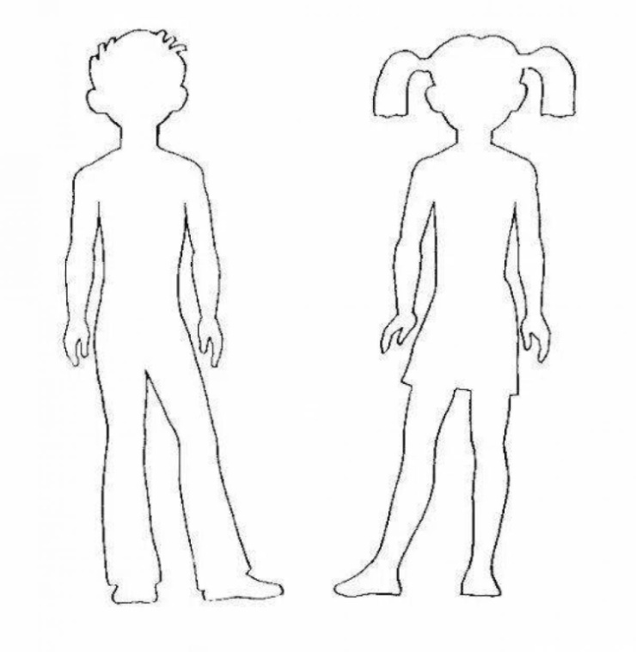 | 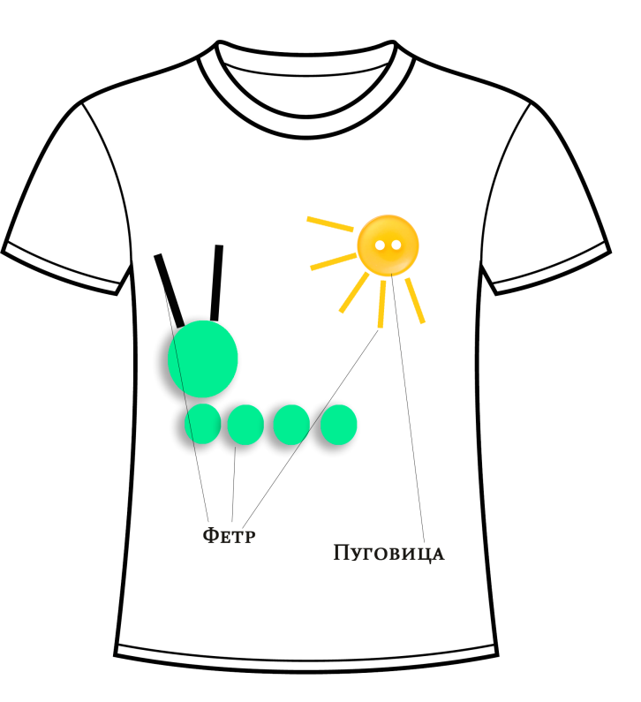
Данные контурные заготовки будут  использоваться на чемпионате. | Фетр используется на самоклеящейся основе.

